**Grupo: StarTag**

**Turma: 3 B**

**Curso : Analise e Desenvolvimento de Sistemas**

|  |  |  |  |
| --- | --- | --- | --- |
| Aluno | RA | E-mail | Celular |
| Breno Benito Fernandes de Abreu | RA: 1900844 | [Breno.abreu@aluno.faculdadeimpacta.com.br](mailto:Breno.abreu@aluno.faculdadeimpacta.com.br) | 11 95406-0820 |
| Mayara Soares Carlini | RA: 1900958 | [mayara.carlini@aluno.faculdadeimpacta.com.br](mailto:mayara.carlini@aluno.faculdadeimpacta.com.br) | 11 96433-5705 |
| Vanessa dos Santos Berti | RA: 1900865 | [vanessa.berti@aluno.faculdadeimpacta.com.br](mailto:vanessa.berti@aluno.faculdadeimpacta.com.br) | 11 97535-8971 |
| Izabella Queiroz Cardoso | RA: 1900693 | izabella.cardoso@aluno.faculdadeimpacta.com.br | 11 95938-5589 |

Mayara Soares Carlini, [mayara.carlini@aluno.faculdadeimpacta.com.br](mailto:mayara.carlini@aluno.faculdadeimpacta.com.br) - Responsável pelo grupo

**Link GitHub:**

<https://github.com/may-impacta/artefatos_ope.git>

**Artefato sobre o nó operacional Agenda**

**Diagrama de Fluxos de Dados**

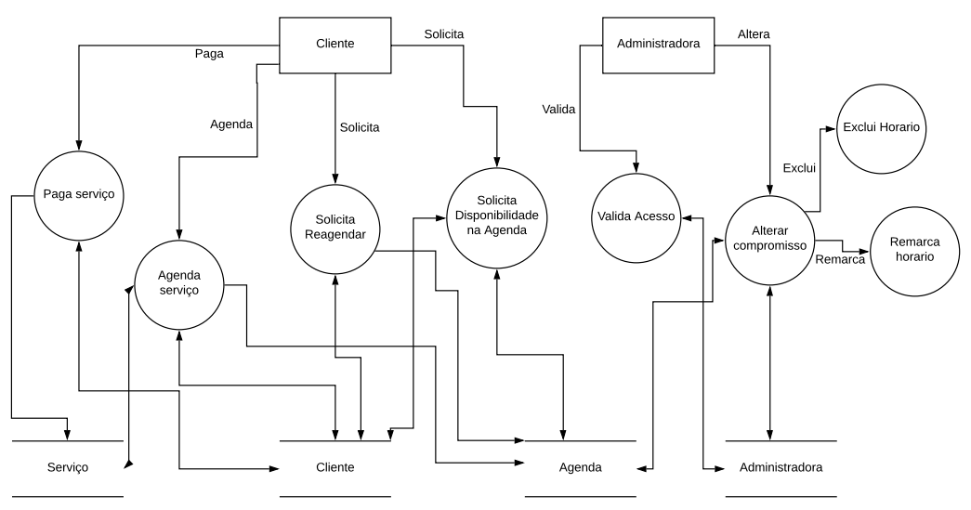

**Descrição dos processos**

|  |
| --- |
| **Processo:** Solicitar Acesso a Agenda |
| **Evento:** Cliente solicita disponibilidade da agenda |
| **Trabalhador envolvido:** Administradora |
|  |
| 1. Cliente solicita um acesso através de uma validação por meio de login e senha previamente registrados por ele no site. |

|  |
| --- |
| **Processo:** Realizar Cadastro do cliente |
| **Evento:** Validação de acesso |
| **Trabalhador envolvido:** Administradora |
|  |
| 1. Agendamento serviço só será feito após recebimento do cadastro do cliente feito pelo site. |
|  |
| **Processo:** Realizar agendamento de serviço |
| **Evento:** Cliente efetua o agendamento do serviço |
| **Trabalhador envolvido:** Administradora |
|  |
| 1. Após agendamento prévio (data/hora), será gerado um boleto para pagamento do serviço escolhido. |
|  |
| **Processo:** Realizar pagamento serviço |
| **Evento:** Cliente efetua o pagamento do serviço |
| **Trabalhador envolvido:** Administradora |
|  |
| 1. Com pagamento realizado, será validado o agendamento e reservado a data conforme escolha do cliente. |
|  |
| **Processo:** Remarcar reagendamento de serviço |
| **Evento:** Permite excluir ou remarcar um compromisso com 24h de antecedência |
| **Trabalhador envolvido:** Administradora / Cliente |
|  |
| 1. Reagendamento de serviço só será permitido quando o cliente já estiver na fase de ter concluido o pagamento, e se o mesmo for solicitado dentro de 24h, para que assim a data possa ser utilizada caso tenha procura ou interesse. |
|  |
| **Processo:** Realizar reagendamento de serviço |
| **Evento:** Cliente solicita cancelamento |
| **Trabalhador envolvido:** Administradora / Cliente |
|  |
| 1. Solicitação de cancelamento assim como reagendamento só será permitido caso o cliente já tenha feito pagamento do serviço, e esse cancelamento esteja dentro do prazo estipulado de 24h. Se estiver dentro do prazo, será possivél reagendar quando o cliente quiser. |